客户余额不足又不愿追加整笔充值，怎样通过组合付款接住订单｜云上订货系统
一家连锁门店在手机商城订了216元商品，账户里还有100元预存款。门店采购员只想把这100元用掉，再补116元，却被告知“请先再充500元”。他并非不买，只是不愿为一笔小订单再次预付大额资金。如果企业把充值当作继续下单的前提，很容易把本来可成交的订单推回微信报单或竞争对手。组合付款要解决的正是这道临门门槛：让已拥有的合法可用余额抵扣该抵扣的部分，再把差额明确交给客户支付，同时使订单、收款和后续退款能对得上。
这不是“允许随便混用各种权益”。预存款、返款、优惠券、积分和赊销额度有不同来源与规则；客户账户余额也可能被未结订单占用。云上订货可在当前版本支持的支付与账户规则下承接余额抵扣和待付金额，是否允许多种支付方式、扣减时点和部分退款方式，要用真实客户与订单试单核验。本文从客户看到待付、财务收到差额、仓库放行发货到售后回退，讲清一笔订单怎样闭环。

先算“这笔还要付多少”，别把所有余额视为可用现金
客户手机端的订单示例显示商品合计216元、待付116元，说明“订单总额”和“当前待付款”可以不同。但单看画面不能判断差的100元一定来自预存款：也可能是其他已支付、优惠或订单处理结果。运营必须回到客户账户和原订单明细核来源。财务也要区分客户的预存本金、可用返款、退款余额、已占用余额和赠送权益，确认各自能否抵这笔商品。客户看到的页面文字要尽量直白：商品金额、可用余额、实际抵扣、其他优惠、仍需补付，不能只显示一个让人猜的“待付”。
假设商品应付216元，客户有可用预存款100元，且没有其他优惠，差额才是116元。若一张满减券可用，先按已配置的优惠顺序重算应付额，再核余额能抵多少；若余额只能购买部分商品，则要在下单前解释哪些商品受限。不要为了促成下单让销售口头说“系统显示116元，先付就行”，因为后续对账会问100元从何处来。尤其是集团客户，多门店是否共用余额、充值主体和订单付款主体是否相同，必须先核归属。一个门店账户有钱，不代表另一门店一定可以动用。
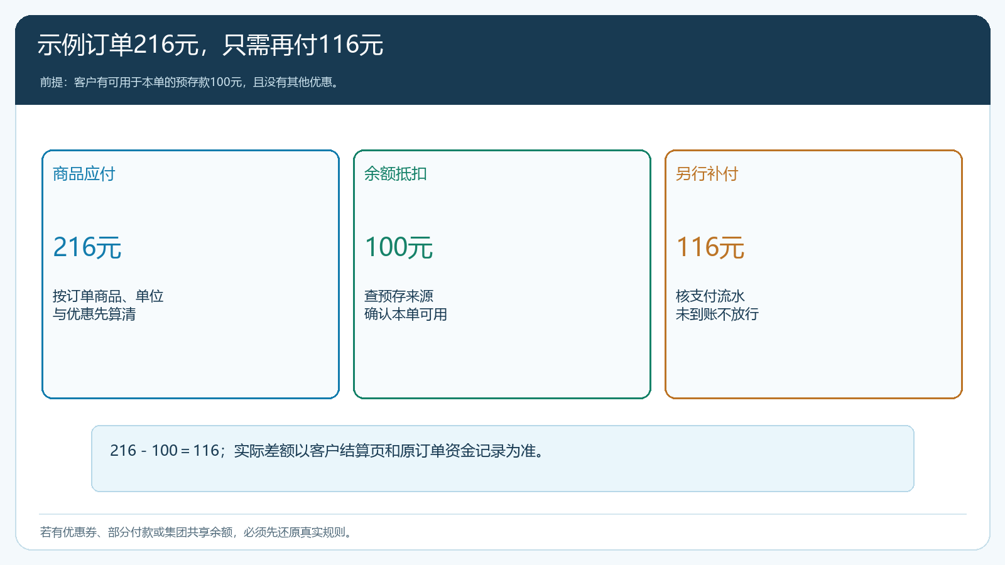
图1：客户先看清商品应付、可用余额和需要另付的差额，财务再按来源入账。
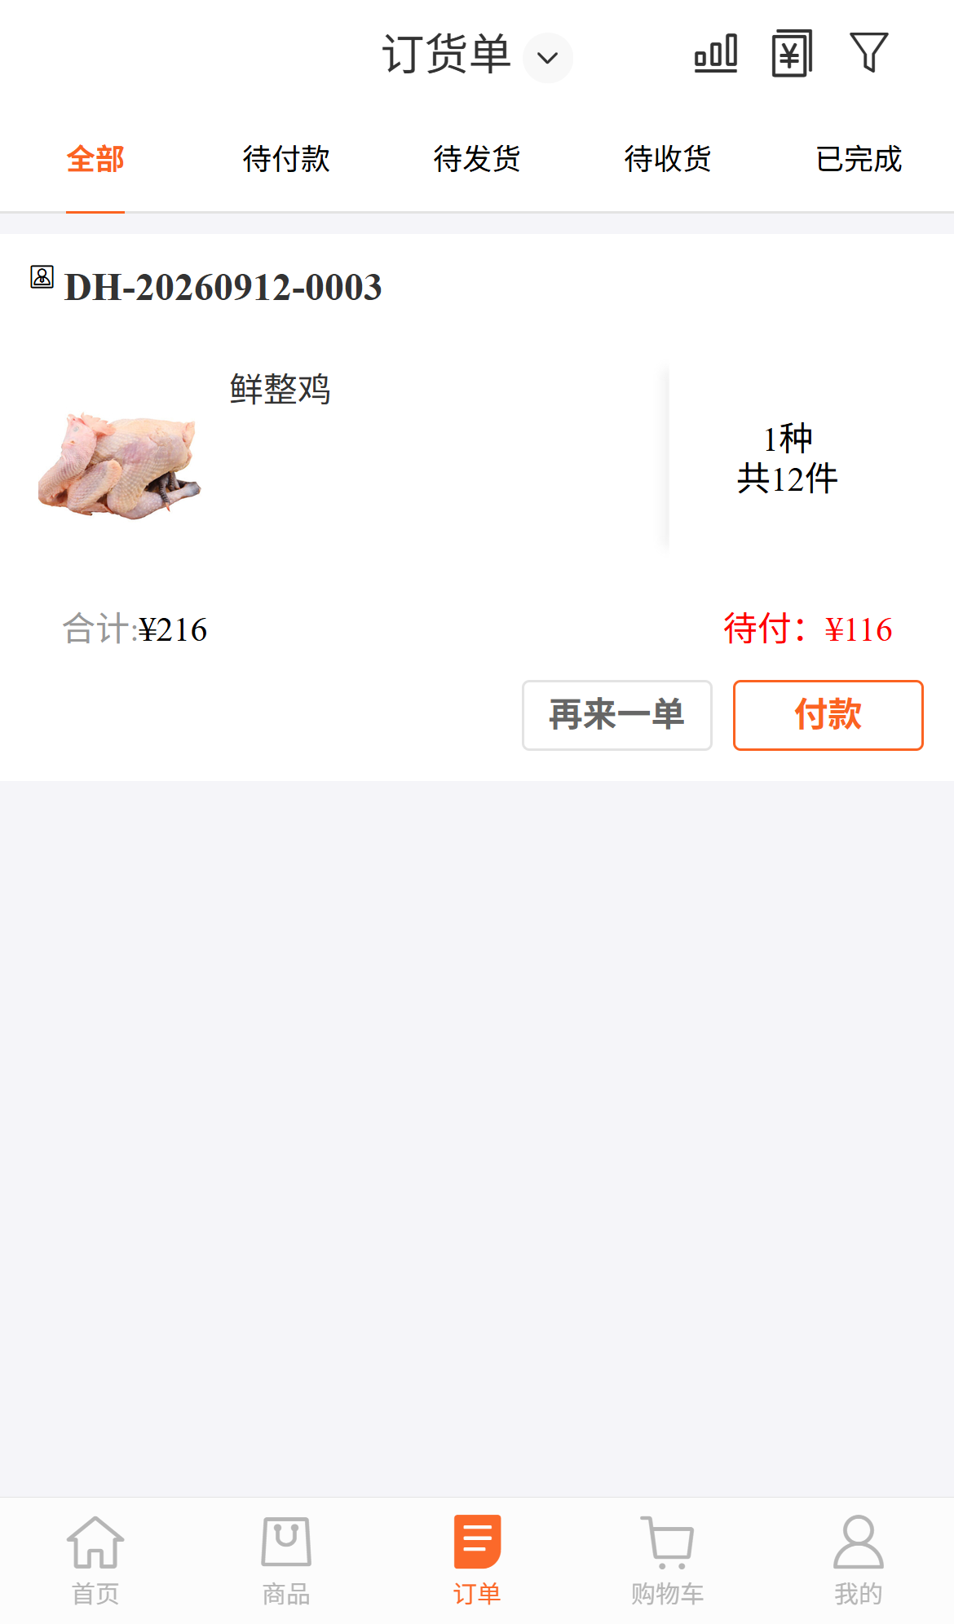
图2：示例界面能提示核“合计”和“待付”；两者差额的具体来源仍须查原订单与资金流水。

抵扣与补付的先后顺序要与订单状态一致
客户选商品时，系统应先算最终订单金额，再按规则展示可用余额；余额不足时，让客户选择系统支持的补付方式。最稳妥的验收路径是：提交订单前看到抵扣及差额，提交后订单显示正确待付，客户完成差额支付，财务能查到余额抵扣与外部收款两条来源，最后订单进入可审核或可发货状态。具体是提交时预占余额、支付完成才实扣，还是企业已有其他结算流程，应以现有版本实际状态为准，不能用教程写死系统行为。
“只差116元”不意味着客户可以在余额抵扣后无限期拖欠116元。若企业允许赊销，剩余待付款会转成授信或应收，必须受客户额度和账期约束；若原业务约定全款后发货，未收到差额前就应停在待付款或待审核环节。客户选择线下转账时，财务应按原订单核到账金额与账户，不能把微信截图当银行已收。客户误付多了，按规则处理溢收或退款，不应把超额款无说明地继续挂在订货余额。订单每一次状态变化，都应能解释货是否允许发、钱是否真的到。
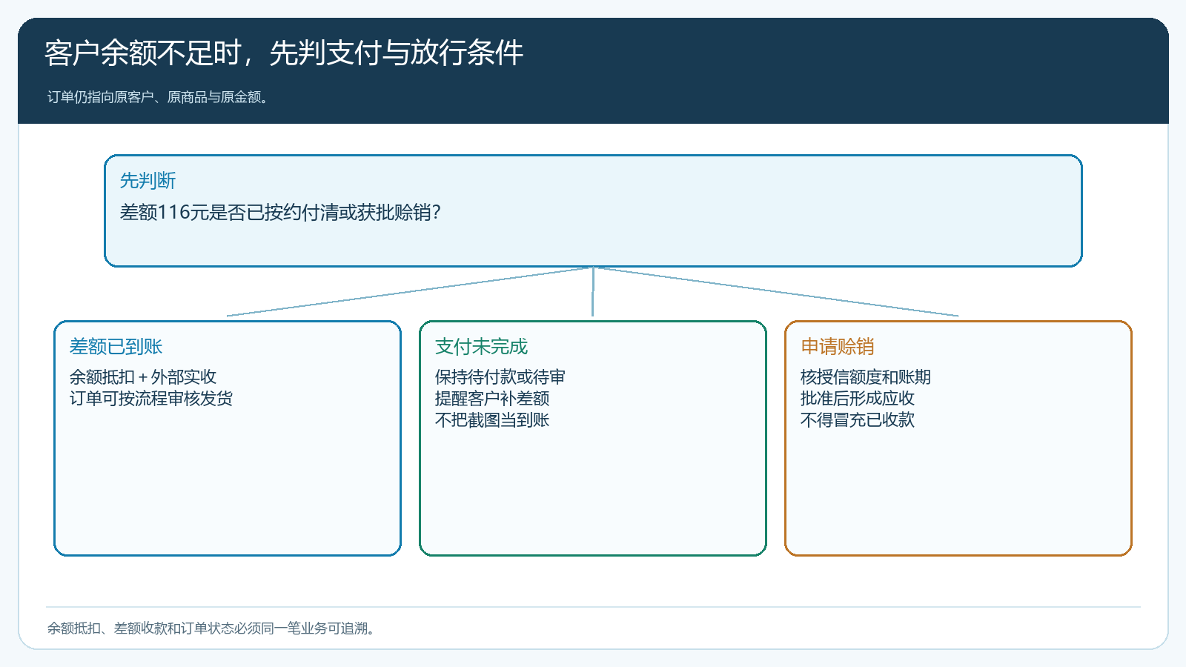
图3：余额够、余额不足、补付失败或线下未到账，对应不同放行条件。

客户手机端说得明白，管理端才能少做人工解释
客户不愿整笔充值，通常是对未来能否买到货、余额能否退、业务员换人后是否仍认账有顾虑。结算页除了展示差额，最好让他能查余额来源与订单支付记录；客服回答“还差多少钱”时，拿原订单编号沟通，不让客户重复解释。若当前手机商城版本并不支持某种组合付款，就不要写成客户可自行点击完成；先在受控范围验证支持的方式，再由销售与财务给客户明确的替代路径，例如按实际差额补款、根据企业政策由管理端确认。人工路径也要沿同一订单记录，不能另开无关联充值单把原订单凑成已付。
管理端对账要从一个客户、一笔订单核三件事：订单金额是否等于商品与优惠后的应付，使用余额是否确实减少且没有重复占用，客户另外支付的差额是否进入对应收款账户。页面上的“结余”是结果，不是证据；要能点到预存款变动、支付流水和原订单。如果财务把余额抵扣记作再次收到现金，会把当日回款虚增；如果把差额支付记成一笔与订单无关的新充值，客服退款时又会找不到原付款渠道。
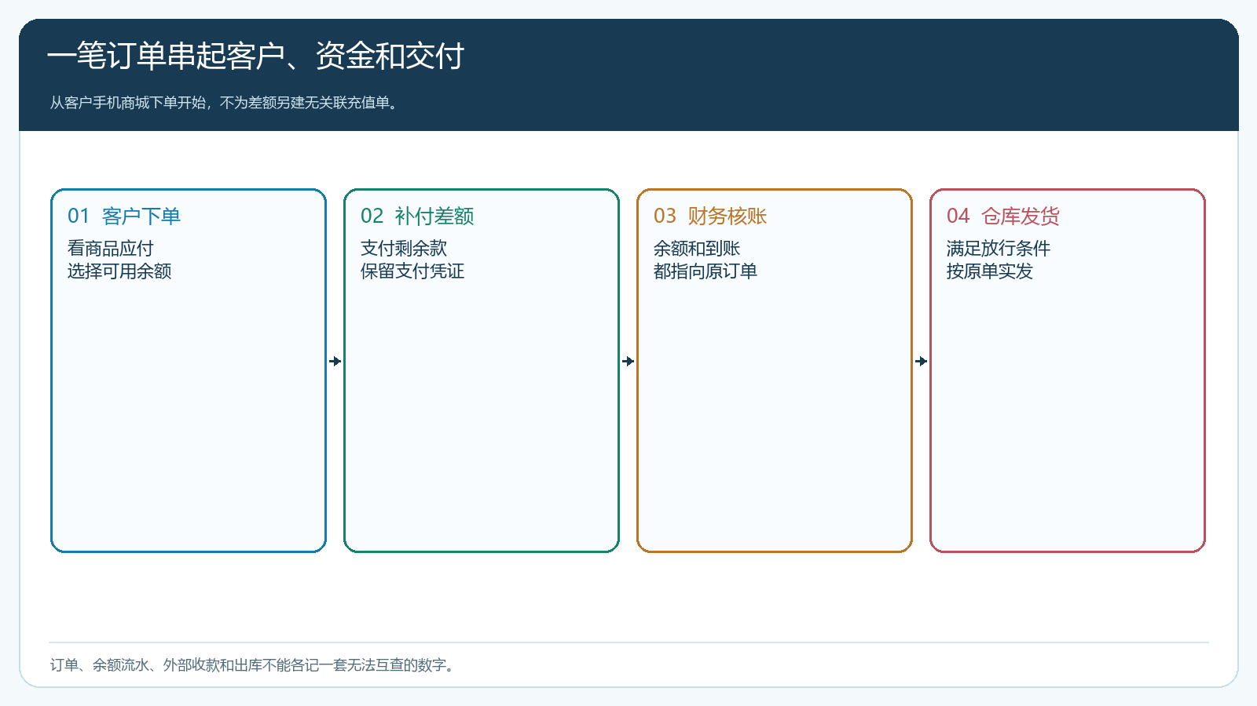
图4：同一订单串起抵扣、补付、收款确认与发货，避免钱货分离。

取消与部分退货时，先还原原单的两种付款来源
组合付款的真正难点在售后。客户买了216元商品，100元余额加116元外部支付，后来退掉价值54元的商品，不能仅凭“退款54元”决定都退回预存款或都原路退回银行卡。要看原单抵扣的商品范围、优惠分摊、企业退款规则和客户约定，再沿原订单产生退款及余额回退。若整单取消且尚未发货，抵扣的余额与外部实付款应分别回到可追溯来源；如果已经部分发货，未发数量与已交付数量分别核，避免余额释放了但商品也已经送到客户。
遇到退款失败或客户更换付款账户，财务先核原支付渠道和身份，不让销售自行把款转到个人微信。若商品曾使用不可退的赠送权益，须按照活动规则解释为何现金与权益回退不同；规则上线前若没有写清，客服不能临时编造“赠送金一律不退”。退货之后重新计算仍应付金额和余额，再与订单付款记录、收货记录对齐。组合支付提高成交便利，也要求售后比单一现金付款更重视原始来源。
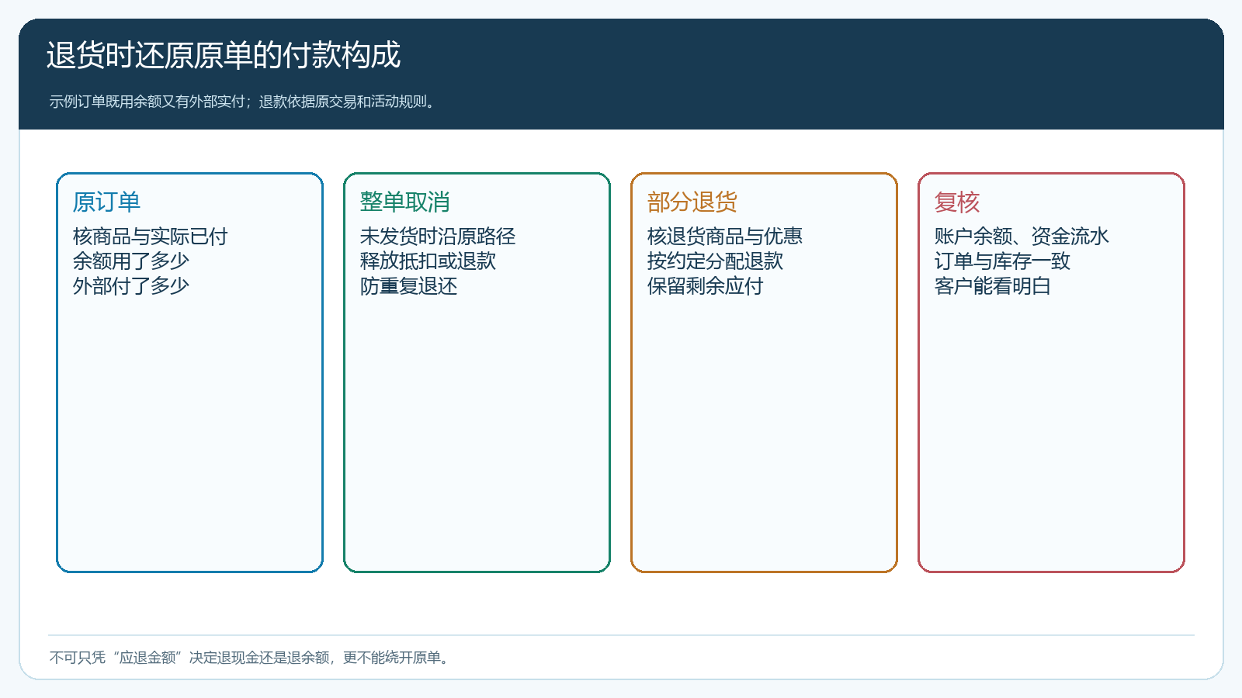
图5：退货不是简单把一个金额返给客户；先核抵扣、实付和优惠的原始归属。

这项能力的经营价值是减少卡单，而非多做充值活动
试运行时先看两类客户：一类余额经常剩几十到几百元，临到付款就离开；另一类每次不得不再充整笔款，余额越积越多，逐渐不愿继续线上下单。组合付款若让他们一次性用掉闲置余额、只付差额，可能提高线上订单完成率，也减少客服接微信报单与财务人工改款。要比较试点前后“余额不足导致的待付款订单数”、从待付款到实际付款的转化、平均补款时长、退款差错和重复充值投诉，而不是只看本月充值额是否继续上涨。
不要用低门槛把企业信用风险悄悄放大。若客户没有补差额却要求先送货，解决方案是按授信或赊销规则评估，而不是把待付款订单手动改成已付。若同一客户长期余额不足且付款慢，销售应谈更适合的现款、按周结或月结条件。反过来，客户有稳定采购但讨厌大额预存，允许余额加差额支付，可能比反复推“充500送50”更符合其现金安排。让客户按愿意承担的付款节奏订货，企业仍保持订单与资金可核对，才是这项能力的价值。

用一笔真实小额订单把五个环节跑通
先由运营选一位授权客户和一笔小额订单，财务确认该客户的余额可用且来源清楚。客服协助客户在手机商城查看商品、订单应付、余额抵扣和补付差额；客户完成系统支持的支付动作后，财务从原订单核两条资金来源，再由订单负责人确认发货条件。仓库按原订单发货，客户签收后，客服做一次模拟取消或部分退货，检查余额与外部付款是否沿原路径回退。试单记录应包含原订单号、充值或余额来源、补付流水、出库和退款凭证，敏感信息在知识素材中脱敏。
验收不是看到“待付金额变小”就结束，而是客户不被迫追加整笔充值、差额真实收回、订单不被错误放行、退货后没有重复退款。若这五件事有一项不能从系统和资金记录核实，先查配置与版本能力，必要时收紧试点范围。等小额订单和异常退货都能走通，再向更多客户说明组合付款规则，让他们愿意把习惯性的微信报单逐渐转为手机商城自主下单。

